AI Tour Agenthon Recap | 에이전톤 1위 | 제조·플랜트 | Copilot Studio

도면이 바뀌면 누가 확인하나요?
— 이 질문에서 AI 에이전트가 탄생했습니다
비정형 문서 자동 추출, GA 도면 설계 변경 검증, 발주서 자동 생성까지 — DL이앤씨가 Copilot Studio로 현장의 반복 업무를 바꾼 세 가지 방법
월간 코파일럿 · 2026 AI Tour 에이전톤 로우코드 부문 1위 사례 소개
이 내용은 2026 AI Tour 라이트닝 토크 세션에서 직접 발표된 내용을 바탕으로 정리했습니다.
현장에서 미처 못 보신 분들을 위해, 핵심 내용을 다시 Recap으로 전달드립니다.

건설·플랜트 프로젝트를 한 번이라도 들여다보신 분이라면 아실 거예요. 현장에서 만들어지는 문서의 양은 어마어마합니다. 지반 조사 보고서, 도면, 스펙 시트, 그리고 수십 개 벤더와 나눈 미팅 기록까지 — 그 모든 데이터들이 제대로 옮겨지고, 반영되고, 검증되어야 프로젝트가 진행됩니다.
문제는 그 "옮기고 검증하는" 일을 지금껏 사람이 직접 해왔다는 점입니다. DLENC는 AI Tour 에이전톤에서 바로 이 지점을 Copilot Studio 기반 AI 에이전트로 대체하는 AI 에이전트를 선보이며 1위에 올랐습니다.

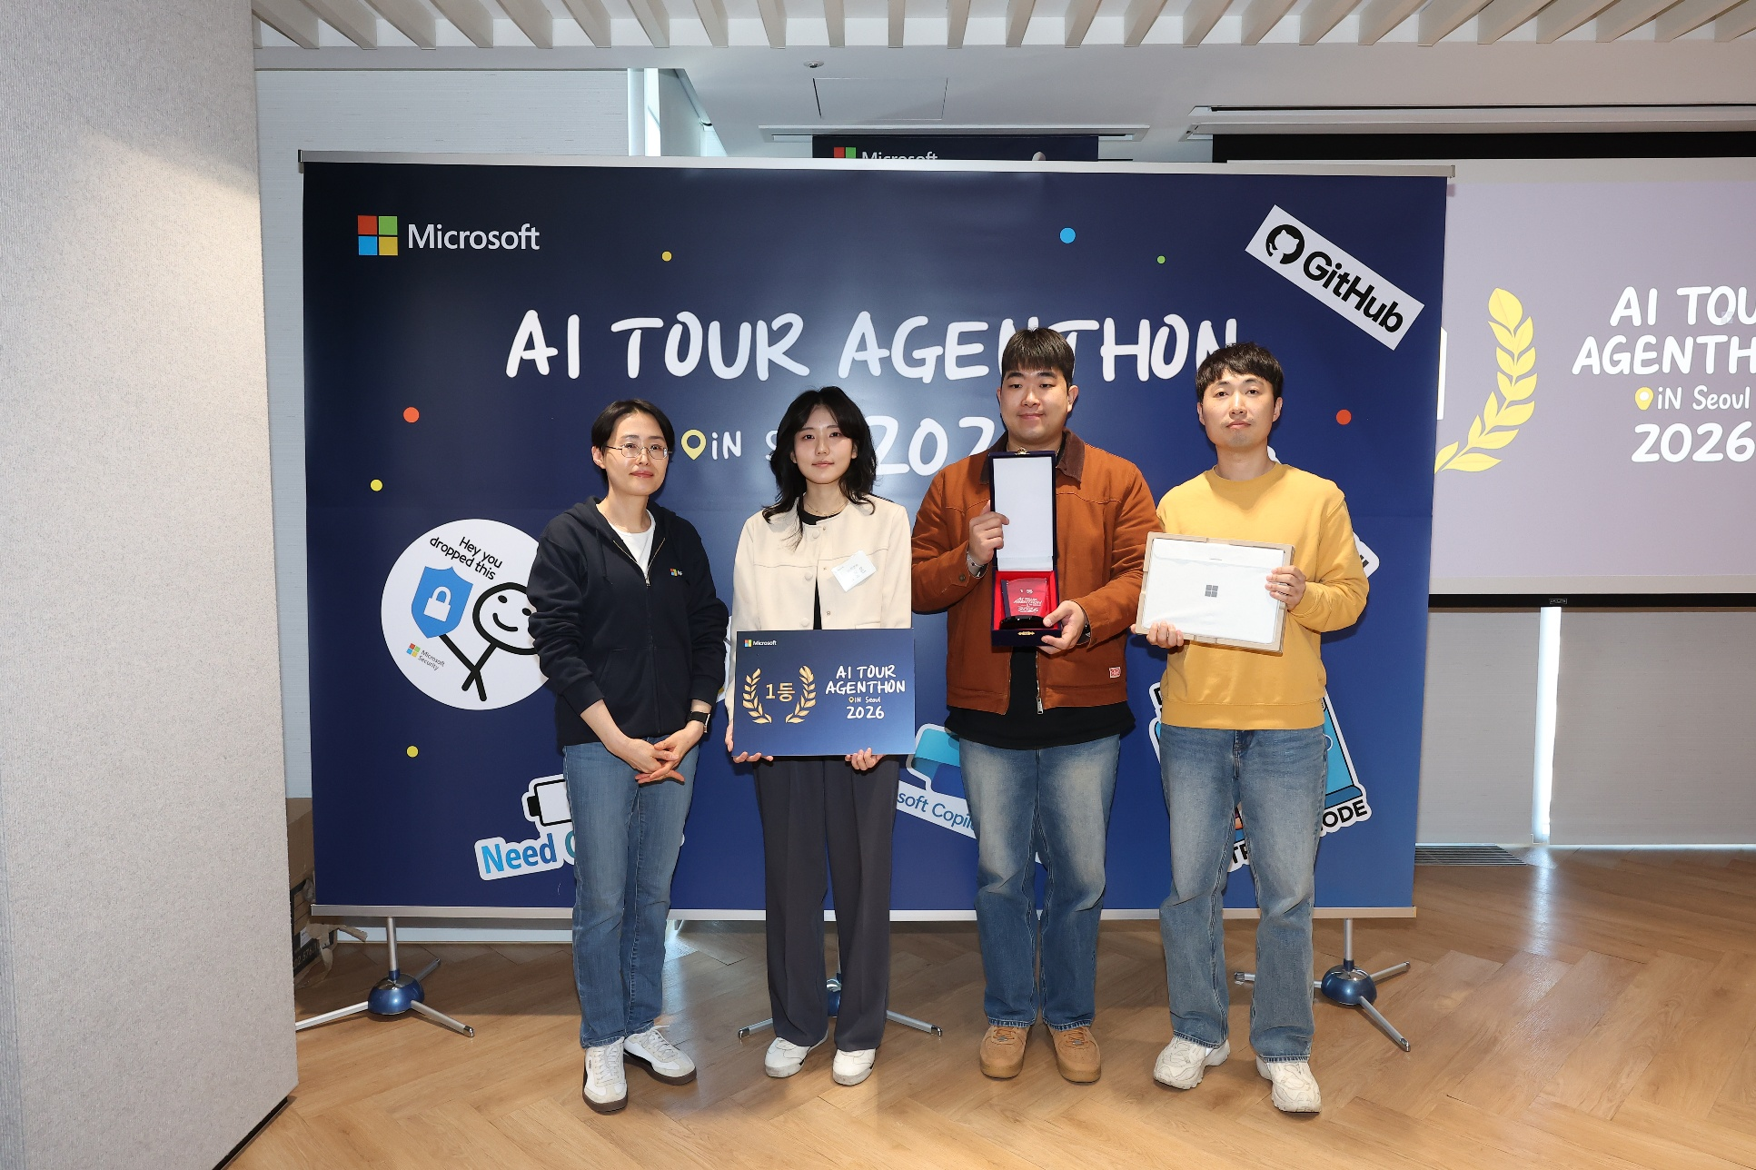
01 | 사례 1 · 비정형 문서 자동화  시추주상도, 이제 AI가 읽고 엑셀에 채웁니다

⚙ Microsoft Copilot Studio + AI Builder 기반 로우코드 구현

용어 설명 | 시추주상도 (Boring Log) 지반 조사 시 땅을 뚫어 얻은 흙·암석의 특성을 층별로 기록한 문서입니다. 토층의 종류, 깊이(심도), 지반의 강도(N값) 등이 기재되며 구조 설계의 기초 자료로 활용됩니다.

지반 조사를 마치면 시추주상도(Boring Log)가 만들어집니다. 흙의 층위, 강도(N값), 깊이(심도) 같은 정밀 수치가 담긴 이 문서는 프로젝트 하나에 수십~수백 장씩 쌓입니다. 지금까지는 PDF나 스캔 이미지로 전달받아 담당자가 하나씩 열어보며 엑셀에 직접 입력하는 방식이었습니다.

"건당 평균 2~4시간이 걸립니다. 대형 프로젝트라면 수십 명이 똑같은 작업을 동시에 진행하게 됩니다. 숫자 하나가 잘못 입력되면 구조 계산 전체가 흔들릴 수 있습니다."

DL이앤씨 팀이 선택한 방향은 명쾌했습니다. 데이터를 옮기는 일은 AI에게, 사람은 결과를 확인하는 일에만 집중하자. 이것을 Microsoft Copilot Studio와 AI Builder — 즉, 로우코드 플랫폼만으로 구현했습니다. 별도의 개발 조직도, 프로그래밍 언어도 필요하지 않았습니다.

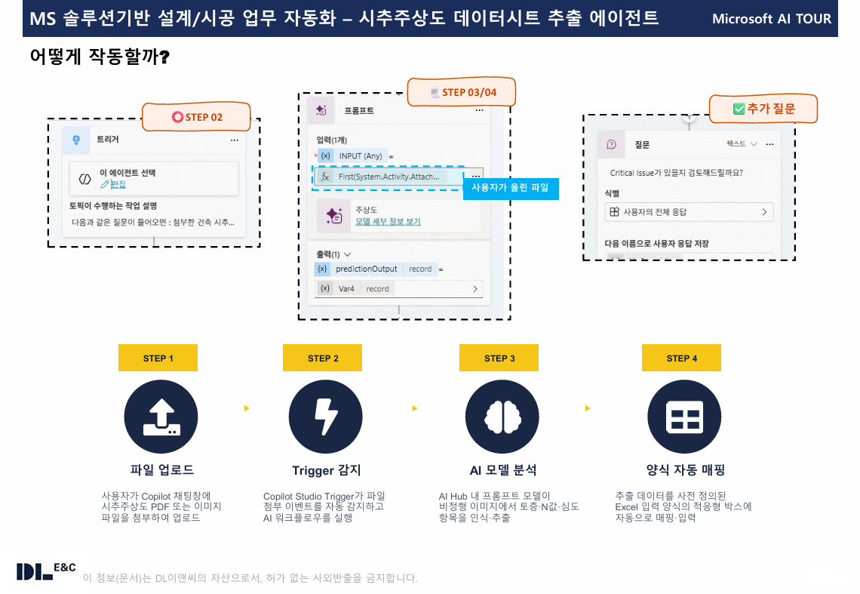

PDF/이미지 업로드 → 자동 감지 & 실행 → 핵심 데이터 추출 → Excel 자동 입력 → 담당자 최종 검토

마지막 단계가 핵심입니다. 완전 자동화가 아니라 AI가 추출하고, 사람이 검토하는 구조로 설계했습니다. 기술의 완성도보다 현업에서의 신뢰를 먼저 고려한 선택입니다.

입력 소요 시간  건당 2~4시간  수 초  대폭 단축 | 입력 오류  오타·누락 빈번  목표 0건  AI 추출로 원천 방지 | 담당자 역할  직접 입력  검토·판단  더 중요한 일에 집중

시추주상도에서 멈추지 않습니다. 토질조사보고서, 지반조사 결과표 등 동일한 반복 입력 구조를 가진 문서라면 같은 에이전트 패턴을 그대로 적용하실 수 있습니다.

02 | 사례 2 · 발주서(PO) 자동 생성  "미팅 기록이 발주서가 됩니다" — MoM에서 PO까지, AI가 잇다

⚙ Microsoft Copilot Studio + AI Builder 기반 로우코드 구현

용어 설명 | MoM (Minutes of Meeting, 미팅 회의록) 벤더·협력사와의 협의 내용을 정리한 공식 회의록입니다. 계약 조건, 납기, 보증 등 핵심 합의 내용이 담기며, 발주서(PO) 작성의 기초 자료로 활용됩니다.

용어 설명 | PO (Purchase Order, 발주서) 구매자가 공급자에게 물품·서비스를 공식 요청하는 계약 문서입니다. Bond 조건, Payment 조건, 납기(Delivery), Warranty, Liquidated Damages 등 핵심 계약 항목이 포함됩니다.

해외 건설 프로젝트에서는 수십~수백 개 벤더와 계약 협의를 동시에 진행합니다. 각 미팅 후에는 MoM 문서가 생성되고, 담당자는 이 문서를 읽어 Bond 조건, Payment 조건, 납기, Warranty 등 핵심 계약 항목을 직접 추출해 PO 양식에 입력해야 합니다.

"저는 이 발주 리드타임을 대폭 단축시키기 위해서 MoM 내용을 기반으로 PO를 자동 생성해 주는 에이전트를 개발했습니다." — 발표자 현장 발언 중

세 가지 문제가 있었습니다

문제 1 · 비정형 데이터  업체·프로젝트별로 MoM 양식이 달라 표준화된 추출이 불가능했습니다. | 문제 2 · 수작업 입력  추출한 내용을 PO 양식에 수동으로 옮기는 과정에서 오탈자·누락이 빈번했습니다. | 문제 3 · 긴 소요 시간  PO 초안 작성에 건당 평균 1~2시간이 소요됐습니다. 벤더가 많을수록 병목이 커졌습니다.

2-Stage AI 에이전트로 해결했습니다

담당자가 해야 할 일은 단 두 가지로 줄었습니다. 파일 업로드, 그리고 최종 검토·승인. 그 사이의 모든 과정은 에이전트가 처리합니다.

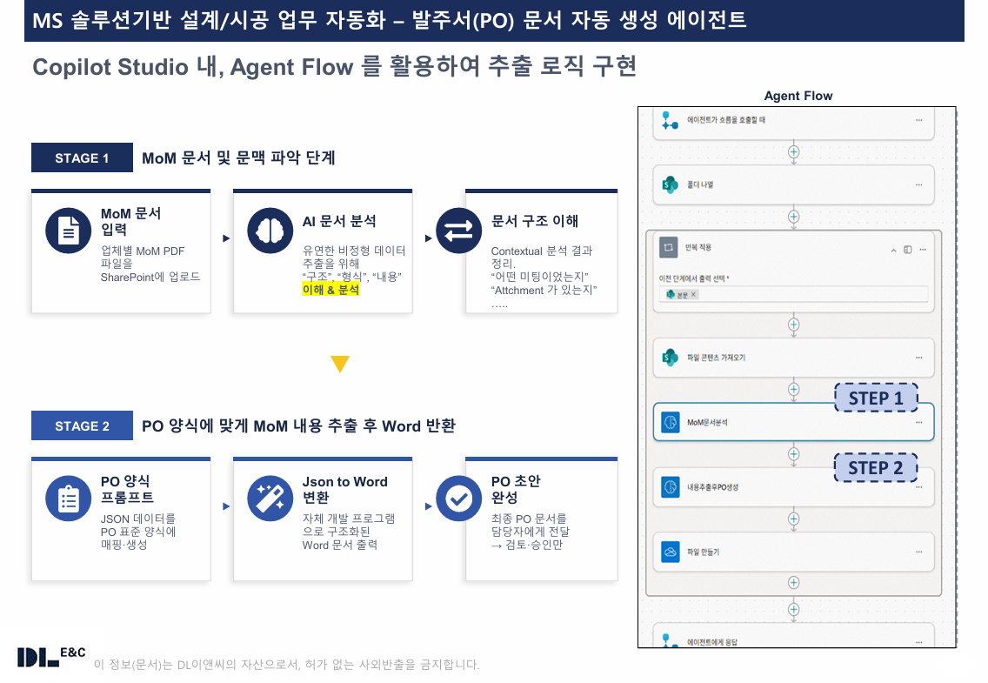

MoM PDF 업로드 (SharePoint) → Copilot Studio 에이전트 자동 실행 → AI 문서 분석 및 JSON 추출 → Word PO 문서 자동 생성 → 담당자 검토·승인

용어 설명 | Agent Flow (에이전트 플로우) Copilot Studio에서 여러 AI 작업 단계를 순서대로 연결해 자동 실행되도록 구성하는 기능입니다. 파일 업로드부터 문서 생성까지 일련의 작업을 하나의 흐름으로 묶을 수 있습니다.

Stage 1 — MoM 문서 구조 파악
AI는 MoM 문서를 단순히 읽는 것이 아니라, 세 가지 관점에서 먼저 문맥을 파악합니다. "구조" — 문서가 어떤 형식인지, "형식" — 섹션·테이블·자유 텍스트 등 레이아웃, "내용" — 어떤 미팅이었는지, 첨부 파일이 있는지. 이 선행 분석 덕분에 업체마다 완전히 다른 MoM 양식도 정확하게 처리할 수 있습니다.

Stage 2 — PO 양식 추출 및 Word 변환
Stage 1에서 파악한 문맥을 기반으로 Bond, Payment, Warranty, Liquidated Damages 등 핵심 조건을 JSON 포맷으로 구조화하여 추출합니다. 이후 PO 표준 양식(Word Placeholder 기반)에 자동 매핑하여 완성된 Word 문서(.docx)를 출력합니다.

용어 설명 | Word Placeholder (플레이스홀더) Word 문서 양식에 미리 "이 자리에 어떤 내용이 들어가야 한다"고 표시해 두는 빈 필드입니다. AI Builder가 이 자리를 인식해 추출한 데이터를 자동으로 채워 넣습니다.

용어 설명 | Liquidated Damages (지체상금) 계약 기한 내 납품·시공이 이루어지지 않을 때 공급자가 부담하는 지연 배상금 조항입니다. 해외 플랜트·건설 계약에서 핵심 리스크 관리 항목 중 하나입니다.

PO 작성 시간  건당 1~2시간  수 분  80% 이상 단축 | 조건 누락·오탈자  빈번 발생  0건  AI 구조화 추출로 원천 방지 | 처리 방식  순차 수작업  병렬 동시  발주 리드타임 대폭 단축

특히 주목할 만한 변화는 다수 벤더를 동시에 병렬 처리할 수 있게 된 것입니다. 기존에는 벤더 수가 늘어날수록 선형적으로 시간이 늘어났지만, 이제는 10개 벤더이든 50개 벤더이든 처리 시간이 크게 다르지 않습니다. 발주 병목이 구조적으로 해소된 셈입니다.

사용 기술 스택

구성 요소 | 역할
Microsoft Copilot Studio | 에이전트 및 Agent Flow 구현
AI Builder (프롬프트) | 비정형 MoM 문서 분석 및 구조화 추출
SharePoint | MoM 문서 업로드 및 관리
Microsoft Word (Placeholder) | PO 양식 템플릿 및 필드 정의
JSON → Word 변환 프로그램 | 추출 JSON을 표준 Word 문서로 변환

03 | 사례 3 · 도면 설계 변경 자동화  "도면이 바뀌면 누가 확인하나요?" — 이 불안을 구조적으로 없앴습니다

⚙ Microsoft Copilot Studio + AI Builder 기반 로우코드 구현

용어 설명 | GA 도면 (General Arrangement Drawing) 설비나 장치의 전체 배치·치수·재질·연결 관계를 나타낸 종합 배치도입니다. 플랜트·EPC 프로젝트에서 벤더(제조사)가 납품 전 제공하며, 이 도면을 기반으로 3D 모델링과 시공이 진행됩니다.

용어 설명 | EPC 프로젝트 설계(Engineering), 조달(Procurement), 시공(Construction)을 한 업체가 일괄 수행하는 방식의 대형 건설·플랜트 사업입니다. 정유·화학·발전소 건설에 주로 활용됩니다.

두 번째 에이전트는 더 본질적인 리스크를 다룹니다. 플랜트·EPC 프로젝트에서 벤더가 제공하는 GA 도면(General Arrangement Drawing)에는 치수, 재질, 스펙 등 3D 모델링과 시공 전반을 좌우하는 핵심 데이터가 담겨 있습니다.

"도면이 바뀌었는데, 그 변경이 제대로 반영됐는지 확신이 안 설 때가 가장 위험합니다. 플랜트 현장에서 이런 순간이 반복되면 비용과 일정 모두 타격을 입습니다."

용어 설명 | 도면 Revision (개정) 도면의 내용이 변경될 때마다 버전 번호를 붙여 관리하는 방식입니다. Rev.0 → Rev.1 → Rev.2 순으로 올라가며, 현장에서는 항상 최신 Revision을 기준으로 작업해야 합니다.

기존 방식을 살펴보면, PDF 도면을 사람이 눈으로 확인하고 치수와 스펙을 수작업으로 입력한 뒤, 도면 버전(Revision)이 바뀔 때마다 동일한 과정을 반복했습니다. 누락된 내용은 대부분 3D 모델링 이후, 심지어 시공 단계에서야 발견됐습니다. 앞에서 놓친 것이 뒤에서 훨씬 큰 재작업으로 돌아오는 구조였습니다.
DL이앤씨 팀은 이 구조 자체에 손을 댔습니다. Copilot Studio의 로우코드 환경 안에서 도면 분석부터 조건 검증, 데이터 매핑까지 이어지는 2-Stage 에이전트를 설계했습니다. 전담 개발팀 없이, 현업이 직접 만들었습니다.

용어 설명 | BOM (Bill of Materials, 자재 명세서) 도면에 등장하는 모든 부품·자재의 종류, 수량, 규격을 목록화한 표입니다. 3D 모델링 및 구매 발주의 기초 자료가 됩니다.

Stage 1 · 도면 분석 & 데이터 추출  · GA Drawing PDF 업로드  · 치수 테이블·BOM·스펙 자동 인식  · 추출 결과를 JSON으로 표준화 | Stage 2 · 조건 검증 & 자동 매핑  · 밸브 타입·스펙 조건 기반 분기  · 검증된 데이터만 Excel 양식 입력  · 3D 셋업 파일로 자동 반영

이 에이전트가 단순 문자 인식(OCR)과 다른 점이 바로 여기에 있습니다. 도면 이미지를 텍스트로 읽는 것이 아니라, 설계 데이터로 이해하고 조건에 따라 검증까지 수행합니다. 그 차이가 결과의 신뢰도를 만들어 냅니다.

용어 설명 | 3D 모델링 (배관·구조 설계) 도면을 바탕으로 플랜트 설비의 배관, 구조물, 장치를 컴퓨터 3D로 구현하는 작업입니다. 도면 데이터가 잘못 입력되면 3D 모델 전체를 수정해야 하므로, 앞단의 정확성이 매우 중요합니다.

설계 수정 정확도  누락·오입력 방지  최신 도면 기준 자동 반영 | 변경 대응 속도  즉시 데이터화  수작업 입력·검증 제거 | 후행 공정 리스크  재작업 감소  시공 단계 오류 예방

성과는 단순히 "빠르다"가 아닙니다. "도면 변경 → 설계 오류 → 시공 리스크"로 이어지던 흐름 자체를 끊어냈다는 점이 핵심입니다. ISO Drawing, 타 공종 GA 도면, 3D 모델 QA/QC까지 같은 구조로 확장하실 수 있습니다.

설계 수정 자동화의 본질은 "속도"가 아니라 "신뢰"입니다.
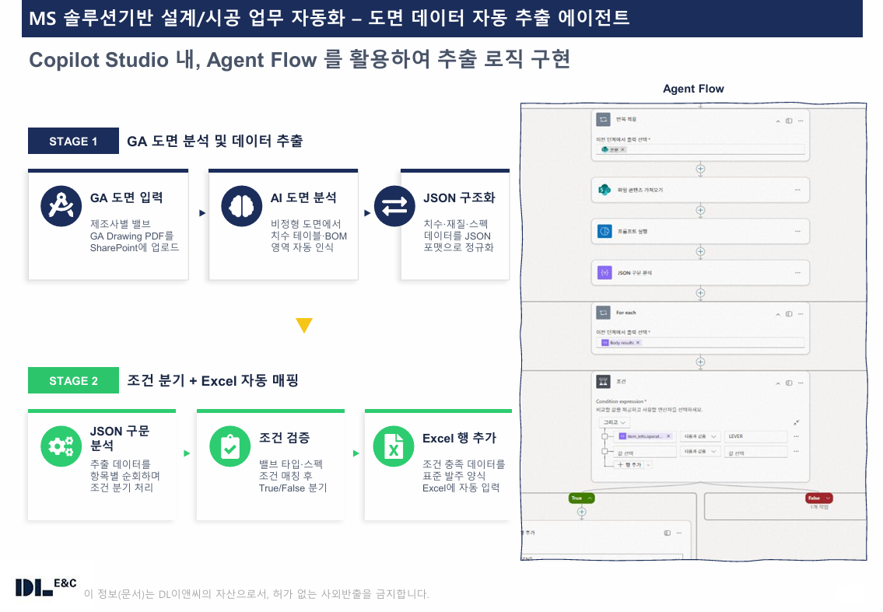

세 에이전트가 공통으로 보여준 것
현장에서 실제로 반복되는 문제를 골랐습니다 — 시연용 데모가 아니라, 매일 일어나는 업무를 정확히 타겟
로우코드 플랫폼으로 현업이 직접 만들었습니다 — Copilot Studio + AI Builder, 별도 개발 조직 없이 현업 주도 구현
완전 자동이 아닌 Human-in-the-loop — AI가 추출·생성하고 사람이 최종 검토. 신뢰를 설계에 먼저 반영
하나의 에이전트가 아닌 확산 가능한 구조 — 같은 패턴으로 전사 확장·멀티 에이전트 연결 가능

건설·플랜트 현장의 디지털 전환은 거창한 기술 발표에서 시작되지 않습니다.
현장 업무를 가장 잘 아시는 분이, 그 문제를 직접 풀 수 있을 때 비로소 시작됩니다.
비슷한 반복 업무가 있으시다면, 이 질문 하나로 시작해 보세요.
"이 일, 정말 사람이 계속 해야 할까요?"

NEXT ISSUE · 다음 편 예고
월간 코파일럿, 다음 호에도 또 다른 에이전톤 우승 팀의 이야기로 찾아옵니다
현장에서 탄생한 AI 에이전트 — 다음 우승 사례 Recap도 놓치지 마세요.

